**Практическое занятие №7. Сравнительный обзор современных ЭВМ.**

**Учебная цель:** изучение комплектации рабочей станции; изучение основных блоков персонального компьютера.

**Учебные задачи:**

1.Изучить классификацию ПК.

2.Научиться подбирать комплектующие в соответствие с классификацией.

**Задачи практического занятия №7**

1. Повторить краткие теоретические сведения по теме практического задания
2. Подобрать комплектующие ПК по вариантам.
3. Подготовить отчет по практической работ.
4. ***Сделать презентацию и подготовиться к защите.***

**Краткие теоретические и учебно-методические материалы**

**по теме практического занятия**

Архитектура компьютера обычно определяется совокупностью ее свойств, существенных для пользователя. Основное внимание уделяется структуре и функциональным возможностям машины, которые можно разделить на основные и дополнительные.

Основные функции определяют назначение ЭВМ: обработка и хранение информации, обмен информацией с внешними объектами. Дополнительные функции повышают эффективность выполнения основных функций: обеспечивают эффективные режимы ее работы, диалог с пользователем, высокую надежность и др. названные функции ЭВМ реализуются с помощью ее компонентов: аппаратных и программных средств.

Персональный компьютер – это настольная или переносная ЭВМ, удовлетворяющая требованиям общедоступности и универсальности применения.

Достоинствами ПК являются:

- малая стоимость, находящаяся в пределах доступности для индивидуального покупателя;

- автономность эксплуатации без специальных требований к условиям окружающей среды;

- гибкость архитектуры, обеспечивающая ее адаптивность к разнообразным применениям в сфере управления, науки, образования, в быту;

- «дружественность» операционной системы и прочего программного обеспечения, обусловливающая возможность работы с ней пользователя без специальной профессиональной подготовки;

- высокая надежность работы (более 5 тыс. ч. наработки на отказ).

**Вопросы для закрепления теоретического материала   
к практическому занятию**

1. Какие виды конфигураций вы знаете?
2. С чего начинается сборка компьютера?
3. Каким основным критериям нужно следовать для подбора комплектующих?

**Задания для практического занятия №7**

1. Подобрать ПК по следующей классификации: офисный компьютер.
2. Подобрать ПК по следующей классификации: компьютер для видеомонтажа.
3. Подобрать ПК по следующей классификации: компьютер для аудиомонтажа.
4. Подобрать ПК по следующей классификации: компьютер для издательства.
5. Подобрать ПК по следующей классификации: компьютер для чертежных работ.
6. Подобрать ПК по следующей классификации: компьютер для работы с Flash-анимацией.
7. Подобрать ПК по следующей классификации: компьютер для разработчика игр и приложений.
8. Подобрать ПК по следующей классификации: компьютер с высокой производительностью.
9. Подобрать ПК по следующей классификации: компьютер для дизайнера.
10. Подобрать ПК по следующей классификации: компьютер для торгового представителя.
11. Подобрать ПК по следующей классификации: компьютер для хранения данных.
12. Подобрать ПК по следующей классификации: компьютер для написания программного обеспечения.
13. Подобрать ПК по следующей классификации: компьютер для обработки массивов данных.

**Инструкция по выполнению заданий**

**практического занятия №7**

1. Прочитать краткие теоретические сведения. При необходимости обратиться к справочным материалам.
2. Внимательно прочитать задание и приступить к выполнению.
3. Результат представить в виде таблицы:

|  |  |  |  |  |
| --- | --- | --- | --- | --- |
| Наименование  комплектующих | Модель и основные характеристики | Значение | Примечание | Цена |
| 1. |  |  |  |  |
|  |  |
| 2. |  |  |  |  |
|  |  |
| Итого | | | |  |

***Пример:***

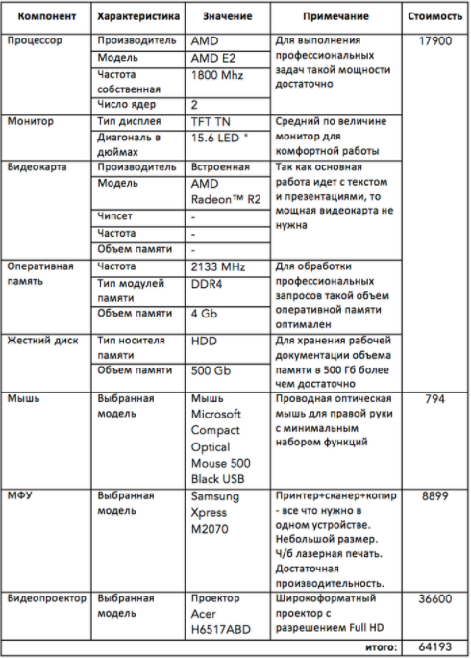

*Программное обеспечение:*

1. Системное ПО. Выбрать, на какой операционной системе будет работать Ваш компьютер. Объяснить свой выбор.
2. Подумайте, какое основное прикладное ПО Вам понадобится для выполнения основных профессиональных задач. Объясните свой выбор. Занесите данные в таблицу:

|  |  |  |  |
| --- | --- | --- | --- |
| Прикладное ПО | Программа | Примечание | Цена |
| Текстовый редактор |  |  |  |
| Работа с электронными таблицами |  |  |  |
| Работа с базами данных |  |  |  |
| Работа с изображениями |  |  |  |
| Работа с видео |  |  |  |
| Интернет браузер |  |  |  |
| … |  |  |  |
| … |  |  |  |
| Итого | | |  |

***Пример:***

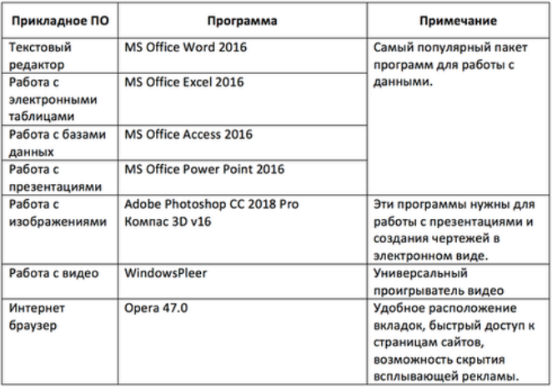

**Методика анализа результатов, полученных в ходе практического занятия**

После выполнения практического задания проверить все комплектующие на момент сочетаемости между собой, проверить мощность элементов и блока питания.

**Порядок выполнения отчета по практическому занятию**

1. Обязательно указать цели и задачи практического занятия.
2. Выписать задание.
3. Результат выполнения задания оформить в таблице.
4. Написать вывод о проделанной работе.

**Образец отчета по практическому занятию.**

Отчет

по практическому занятию № 7.

Сравнительный обзор современных ЭВМ.

Учебная цель: изучение комплектации рабочей станции; изучение основных блоков персонального компьютера.

Учебные задачи:

1. Изучить классификацию ПК.
2. Научиться подбирать комплектующие в соответствие с классификацией.

Выполнил студент группы: _______

ФИО

г. Челябинск

2022